**LANDGANGSINFORMATIONEN ARRECIFE / LANZAROTE**

|  |  |
| --- | --- |
| **28.12.2024** | **Arrecife**, die Hauptstadt von Lanzarote, bildet den Mittelpunkt des Geschäftslebens, der Kultur und Inselverwaltung. Und doch ist der Charakter des ursprünglichen Fischerstädtchens Arrecife an vielen Plätzen noch spürbar.  Im 15. Jahrhundert wurde das kleine Fischerdorf Arrecife an der Ostküste von Lanzarote gegründet. Als Seeräuber die damalige Hauptstadt Teguise verwüsteten, wurde die Inselverwaltung nach Arrecife verlegt, da dies ob seiner Lage besser zu verteidigen war. Arrecife ist seit 1852 die politische und wirtschaftliche Hauptstadt von Lanzarote und zählt mit rund 60.000 Einwohnern knapp die Hälfte aller Lanzaroteños. Arrecife ist die größte Stadt und auch Verwaltungssitz der Regierung von Lanzarote (Cabildo). Der Name leitet sich von "Riff" ab, was auf die Korallenbänke zurückzuführen ist, die an dieser Stelle der Küste vorgelagert sind. Als sich die Hochseefischerei noch lohnte, lag im Hafen von Arrecife die größte Fischereiflotte der Kanarischen Inseln. Arrecife erstreckt sich auf einer Fläche von ca. 24 Quadratkilometern. |
| **Pier:**  **Shuttlebus:**  **Sehenswertes:** | **MS Amadea** wird im Hafen von Arrecife voraussichtlich an der **Muelle de los Mármoles** liegen.  Der Hafen bietet einen **kostenlosen Shuttlebus** an, der Sie vom Hafen bis zum **„Marina Lanzarote Center“** (ca. 800 Meter vom Zentrum entfernt) bringt.  Das **Castillo de San Gabriel (1),** ein kleines Kastell, liegt auf einer der Uferpromenade vorgelagerten kleinen Insel. Man erreicht es von der Promenade über die Puente de Las Bolas.  Im Osten der Stadt befindet sich ein zweites Kastell, das **MIAC - Castillo de San José (2),** eine kleine Burg mit Zugbrücke und Schießscharten. Das Innere der Burg ist in den siebziger Jahren zu einem Museum, dem Museo International de Arte Contemporáneo, unter der Anleitung von César Manrique umgebaut worden. Das Gelände rund um die Burg ist üppig und geschmackvoll bepflanzt. **Der herrliche Charco de San Ginés (3)** ist eine Lagune mit natürlichem Meerwasser im Herzen von Lanzarotes Hauptstadt Arrecife, die von wunderschönen weißen Fischerhäuschen umgeben ist. Die **Calle León y Castillo (4)** ist die Hauptgeschäftsstraße Arrecifes und ist eine reine Fußgängerzone. Zur Hauptgeschäftszeit lohnt sich hier ein Shopping-Spaziergang. An ihrem Ende trifft die Straße auf den Westzipfel der Lagune Charco San Ginés.  **Kiosko de Música (5)** - Dieser Musikpavillon befindet sich im José-Ramírez-Cerdá-Park und ist eine originalgetreue Nachbildung des früheren Musikpavillons aus den 50-er Jahren. Dort haben sich seinerzeit die Bewohner der Stadt versammelt, um sich zu den Klängen des Gemeindeorchesters zu vergnügen. **Kirche von San Ginés (6)** - Sie ist eines der historischen Heiligtümer der Insel. Der in Las Palmas geborene Bischof Manuel Verdugo y Alviturria ließ sie im 17. Jahrhundert erbauen. Der Glockenturm ist aus dem 19. Jahrhundert.  **Recova Municipal (7)** - Neben der San-Ginés-Kirche, mitten im Altstadtviertel von Arrecife, befindet sich die frühere "Plaza del Mercado" (Marktplatz). Hier finden Sie viele verschiedene Verkaufsstände in einem historischen architektonischen Rahmen, der vollständig saniert und restauriert wurde. **Puente de las Bolas (Brücke mit den Kugeln) (8)** - Die Brücke Puente de las Bolas mit Kopfsteinpflaster, die als Zugang zum Castillo de San Gabriel diente, wurde im 16. Jahrhundert erbaut. Auf 175m Länge verbindet sie die Festung mit dem Festland. Den **Strand Playa del Reducto (9)** in Arrecife formt weißer Sand auf einer Länge von 500 Metern, Palmen säumen den beliebten Stadtstrand. Der Strand liegt am westlichen Rand der Hauptstadt Arrecife von Lanzarote. |

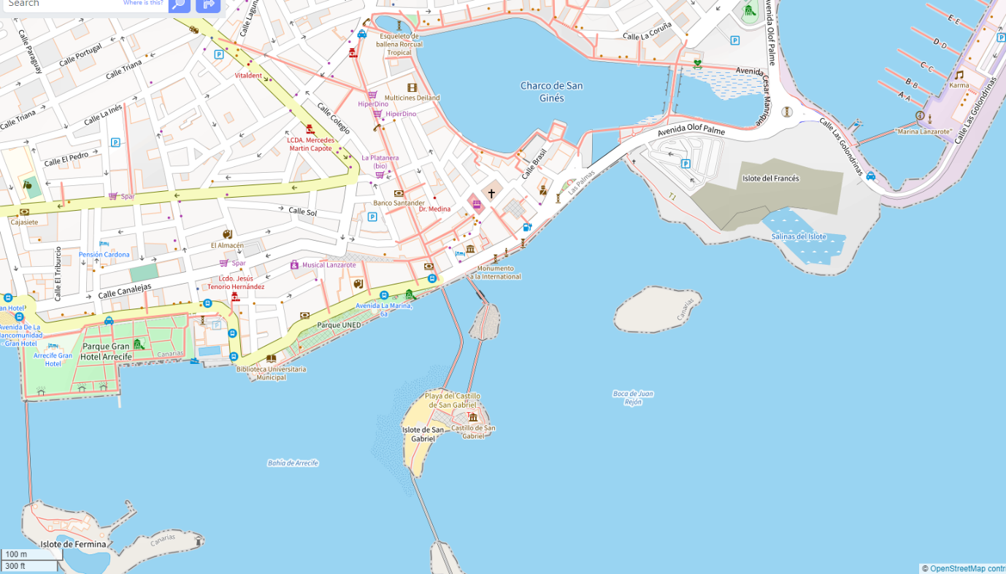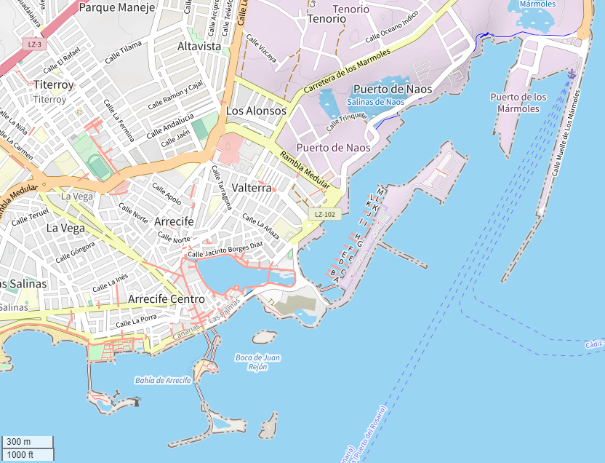

Quelle: www.openstreetmap.org

Quelle: www.openstreetmap.org

Haltestelle Shuttlebus

Weitere Informationen über die Region finden Sie in Ihrem MARCO POLO Reiseführer ab Seite 60!  
**Ihr Phoenix-Team wünscht Ihnen schöne Eindrücke in Arrecife auf Lanzarote!  
(Angaben gemäß Agentur & Internet – ohne Gewähr!)**